INFANL01-8 opdracht Constraints

Naam: Hoye Lam

Studentnummer: 0876814

Teamlid: Rinesh Ramadhin

Vak: INFANL01-8

Opdracht: Constraints

Datum: 13-05-2015

Contents

**No table of contents entries found.**

# Ontwerp

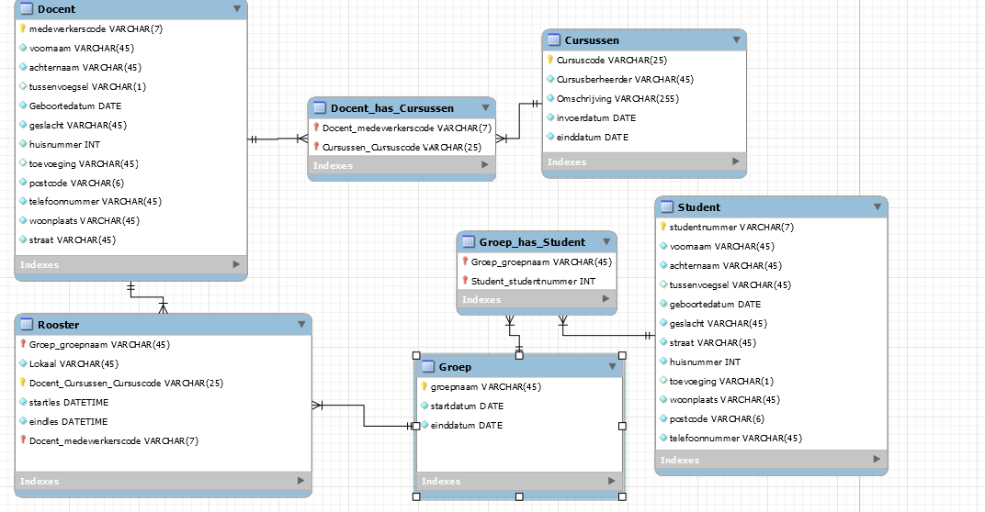

Hierboven is ons ontwerp voor onze database met de eisen van de opdracht.   
De volgende tabellen zijn ontworpen volgens de eisen van de opdracht. Er is gekozen voor een meer op meer relatie tussen de student en de groep. Dit komt omdat een student null of meerdere groepen in kan zitten en een groep null of meerdere student kan hebben. Daarnaast heeft de docent en de cursussen ook een meer op meer relatie, want een docent kan meerdere cursussen geven en een cursus kan ook door meerdere docenten worden.

# Realisatie

## Code:

-- Database: "Week1"

-- DROP DATABASE "Week1";

CREATE DATABASE "Week1"

WITH OWNER = postgres

ENCODING = 'UTF8'

TABLESPACE = pg_default

LC_COLLATE = 'Dutch_Netherlands.1252'

LC_CTYPE = 'Dutch_Netherlands.1252'

CONNECTION LIMIT = -1;

CREATE TABLE Student(

Studentnummer varchar(7) NOT NULL PRIMARY KEY,

Voornaam varchar(45) NOT NULL,

Achternaam varchar(45) NOT NULL,

Tussenvoegsel varchar(45),

Geboortedatum Date NOT NULL CHECK (Geboortedatum <= current_date), -- geboortedatum kan niet in de toekomst liggen

Geslacht varchar(45) NOT NULL CHECK (Geslacht = 'man' OR Geslacht = 'Vrouw' OR Geslacht = 'Onbepaald' OR Geslacht = 'Onbekend'),

Straat varchar(45) NOT NULL,

Huisnummer int NOT NULL,

Toevoeging varchar(1),

Woonplaats varchar(45) NOT NULL,

Postcode varchar(6) NOT NULL,

Telefoonnummer varchar(45) NOT NULL CHECK (Telefoonnummer~'^[0-9\." "()-]*$') -- laat getallen, punten, spaties, haakjes, en streepjes toe dmv regex

);

CREATE TABLE Docent(

Medewerkerscode varchar(7) NOT NULL PRIMARY KEY CHECK (Medewerkerscode NOT LIKE '%[^0-9AZ]%'),

Voornaam varchar(45) NOT NULL,

Achternaam varchar(45) NOT NULL,

Tussenvoegsel varchar(45),

Geboortedatum Date NOT NULL CHECK (Geboortedatum <= current_date),

Geslacht varchar(45) NOT NULL CHECK (Geslacht = 'man' OR Geslacht = 'Vrouw' OR Geslacht = 'Onbepaald' OR Geslacht = 'Onbekend'),

Straat varchar(45) NOT NULL,

Huisnummer int NOT NULL,

Toevoeging varchar(45),

Postcode varchar(6) NOT NULL,

Woonplaats varchar(255) NOT NULL,

Telefoonnummer varchar(255) NOT NULL CHECK (Telefoonnummer~'^[0-9\." "()-]*$')

);

CREATE TABLE Groep(

groepnaam varchar(45) NOT NULL PRIMARY KEY,

startdatum DATE NOT NULL,

einddatum DATE NOT NULL CHECK (einddatum >= startdatum)

);

CREATE TABLE Groep_has_Student(

Groep_groepnaam varchar(45) NOT NULL references Groep(groepnaam),

Student_studentnummer varchar(7) NOT NULL references Student(studentnummer)

);

CREATE TABLE Cursussen(

Cursuscode varchar(25) NOT NULL PRIMARY KEY CHECK(Cursuscode = UPPER(Cursuscode)),

Cursusbeheerder varchar(45) NOT NULL,

Omschrijving varchar(255) NOT NULL,

invoerdatum DATE NOT NULL,

Einddatum DATE NOT NULL CHECK (Einddatum > invoerdatum)

);

CREATE TABLE Docent_has_Cursussen(

Docent_medewerkerscode varchar(7) NOT NULL references Docent(Medewerkerscode),

Cursussen_Cursuscode varchar(25) NOT NULL references Cursussen(Cursuscode)

);

CREATE TABLE Rooster(

groepnaam varchar(45) NOT NULL references Groep(groepnaam),

Lokaal varchar(45) NOT NULL,

medewerkerscode varchar(7) NOT NULL references Docent(medewerkerscode),

Docent_Cursussen_Cursuscode varchar(25) NOT NULL references Cursussen(Cursuscode),

startles TIMESTAMP NOT NULL,

eindles TIMESTAMP NOT NULL CHECK (eindles > startles)

);

## Uitleg

Wij hebben in postgresql een script geprogrammeerd, waardoor wij gemakkelijk steeds het script kunnen herhalen. In het tabel student hebben wij de volgende constraints:

* Geboortedatum kan niet groter zijn dan de datum van vandaag
* Het geslacht kan alleen maar man, vrouw, onbepaald of onbekend zijn
* Het telefoonnummer kan cijfers, punten, spaties, haakjes en streepjes d.m.v. regex

Constraints hebben geprogrammeerd d.m.v. Check en daarachter een conditie. Daarnaast zijn de andere data beperkt tot de lengte van het datatype en mag niet null zijn, behalve toevoeging en tussenvoegsel.

In het tabel docent hebben wij de volgende constraints:

* Medewerkerscode bevat alleen cijfers en letters , dus geen spaties
* Geboortedatum kan niet groter zijn dan de datum van vadaag
* Het geslacht kan alleen maar man, vrouw, onbepaald of onbekend zijn
* Het telefoonnummer kan cijfers, punten, spaties, haakjes en streepjes d.m.v. regex

De andere data zijn net als bij student dezelfde datatypes.

In het tabel Groep hebben wij als enige constraint dat einddatum groter moet zijn dan startdatum. De reden voor dat startdatum geen constraint heeft, is omdat wij vinden dat een groep misschien begonnen kan zijn een tijd terug, maar niet in de database zat.

In het tabel cursussen zijn de volgende constraints:

* Cursuscode bevat alleen hoofdletters
* Einddatum moet groter zijn dan de invoerdatum.

Er is geen constraint gekozen voor de invoerdatum, omdat wij net als bij het tabel Groep vinden dat de invoerdatum niet per se groter moet zijn dan de datum van vandaag.

In het tabel Rooster is de enige constraint is dat de eindles groter moet zijn dan de startles.

# Testing

Voor het testen hebben wij een test script gemaakt dat goede en fouten data insert execute:

-- Test inserts

INSERT INTO Student VALUES ('0882447','Rinesh','Ramadhin','','19930926','man','Reling',211,'','Barendrecht','2993DR','0643643698');

INSERT INTO Student VALUES ('08824457','Joost','Ruiter','de','19950916','man','Wijnhaven',107,'','Rotterdam','1345DA','06484839933'); -- studentnummer te lang

INSERT INTO Student VALUES ('0123445','Jan','Bakker','de','19970916','Man','Wijnhaven',107,'','Rotterdam','1345DA','06484839933'); -- Geslacht verkeerd.

INSERT INTO Student VALUES ('0832445','hoye','lam','','19950916','man','Wijnhaven',107,'','Rotterdam','1345DA','gmail.com'); -- studentnummer te lang

INSERT INTO Docent VALUES ('887979','dfgh','dfgh','ddgvf','19970926','man','Wijnhaven',123,'','Barendrecht','2993DR','78907');

INSERT INTO Docent VALUES ('344 556','dfgh','dfwwsgh','','19971026','man','Wijnhaven',123,'','Barendrecht','2993DR','78907'); -- fout medewerkerscode

INSERT INTO Docent VALUES ('47979','fdghfgh','dfdwgh','dcvf','20180926','man','Wijnhaven',123,'','Barendrecht','2993DR','78907'); -- geboortedatum

INSERT INTO Docent VALUES ('887979','dffhgh','dfgfgrfh','fff','19970926','gijian','Wijnhaven',123,'','Barendrecht','2993DR','78907'); -- foutive geslacht

INSERT INTO Docent VALUES ('887979','dfgh','dfgh','dvf','19970926','man','Wijnhaven',123,'','Barendrecht','2993DR','06094a509'); -- fout telefoonnummer

INSERT INTO Groep VALUES ('Development','2013-01-01','2013-10-10');

INSERT INTO Groep VALUES ('Development','2013-10-01','2013-01-10'); -- einddatum na invoerdatum

INSERT INTO Cursussen VALUES ('INFONZ01-1','TJANG','bablalbla','2013-01-01','2013-10-10');

INSERT INTO Cursussen VALUES ('INFONZ02-1','YOURI','bablalfbla','2013-10-01','2013-01-10'); -- einddatum na invoerdatum

INSERT INTO Cursussen VALUES ('infanl01-1','STELL','badblalbla','2013-01-01','2013-10-10'); -- kleine letters bij cussuscode

INSERT INTO Rooster VALUES ('INF2D','H.4.002','TJANG','INFONZ01-1','20140110120000','20141010120000');

INSERT INTO Rooster VALUES ('INF2D','H.4.002','TJANG','INFONZ01-1','20141010120000','20140110120000'); -- eindles na startles